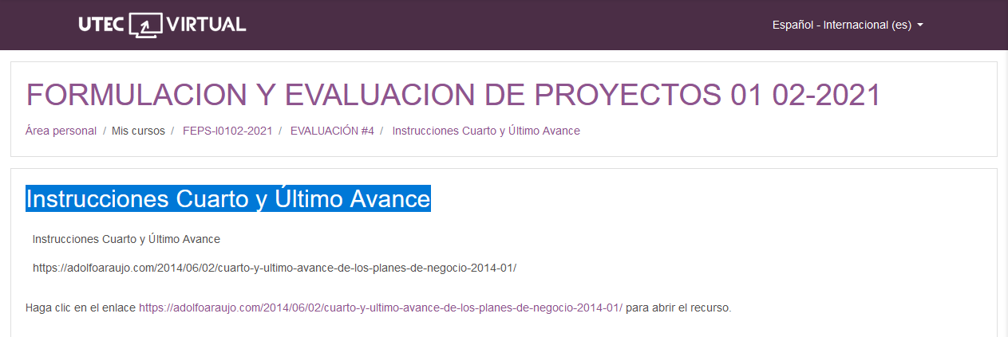

<https://adolfoaraujo.com/2014/06/02/cuarto-y-ultimo-avance-de-los-planes-de-negocio-2014-01/>

[Emprender con Tecnologías de Información](https://adolfoaraujo.com/)

Emprendimiento, Administración de Proyectos y Tecnologías de Información y Comunicación. Por: Adolfo J. Araujo J.



* [Acerca de Adolfo Araujo](https://adolfoaraujo.com/acerca-de-mi/)
* [Mercadeo online](https://adolfoaraujo.com/mercadeo-por-internet/)
* [¿Eres Emprendedor?](https://adolfoaraujo.com/quieres-ser-emprendedor/)
* [Introducción a Lean Startup](https://adolfoaraujo.com/2016/12/08/introduccion-a-lean-startup/)
* [Twitter](http://twitter.com/ajaraujo)

• [Facebook](https://www.facebook.com/AdolfoJAraujoJ)

• [LinkedIn](https://www.linkedin.com/in/ajaraujo/)

• [Instagram](https://www.instagram.com/adolfojaraujo/)

• [Youtube](https://www.youtube.com/channel/UCBMifDjgEpGhRLMGUmqXpMQ)

# Cuarto y último avance de los planes de negocio 2014-01

Publicado por[ajaraujo](https://adolfoaraujo.com/author/adolfoaraujo/)[junio 2, 2014](https://adolfoaraujo.com/2014/06/02/cuarto-y-ultimo-avance-de-los-planes-de-negocio-2014-01/)

Publicado en [Otros Temas](https://adolfoaraujo.com/category/otros-temas/)

|  |  |
| --- | --- |
|  | Para la defensa los equipos deberán participar el la **Feria**, desde las 6:30 am para preparar la decoración del estand a las 5:30 pm. Con el fin de atraer y experimentar el trato con el jurado y visitantes para influenciar utilizando el **discurso del Elevador.** Como **recurso pueden usar** computadoras para presentarlos. Se formularan los sub-planes: organizacional y financiero Presentar información no solicitada en este avance disminuye su calificación. Si el emprendedor viene a improvisar sobre su proyecto, no tendrá la suficiente auto-confianza necesaria para persuadir a los demás que pueden ser sus futuros socios o clientes Para ser acreedor a la calificación deben **estár solventes con la cuota correspondiente** y por lo menos debe haber un integrante en el transcurso de la feria, de lo contrario tendrá que hacer diferido de manera individual. Tomar en cuenta la **presentación personal** de todos los integrantes del equipo, acorde a la empresa y productos (Traje formal, uniforme o disfraz como ameríte). Los componentes para el 4o. avance del plan de negocio son los siguientes   1. [Análisis de idea de negocio](https://adolfoaraujo.com/2014/03/04/analizando-una-idea-que-podria-convertirse-en-negocio-pnt-2-1/) 2. [Plan estratégico](https://adolfoaraujo.com/2014/03/07/como-las-empresas-deben-definir-el-plan-estrategico-pnt-2-2/) 3. [Plan comercial](https://adolfoaraujo.com/2014/03/17/introduccion-al-plan-de-comercializacion-pnt-2-3/)    1. [PLANTILLA 5: Mezcla de mercadeo](https://adolfoaraujo.com/2014/04/24/plantilla5-mezcla-de-mercadeo-marketing-mix/) 4. Plan de producción    1. [La necesidad del #prototipo para validar el bien o servicio](https://adolfoaraujo.com/2014/05/07/la-necesidad-de-el-prototipado-para-validar-el-producto-o-servicio-pnt-2-4-1-2/)    2. [Cómo hacer técnicamente el bien o servicio](https://adolfoaraujo.com/2014/05/08/como-hacer-tecnicamente-bien-servicio-pnt-2-4/)       1. [PLANTILLA 6: Plan de Producción](https://adolfoaraujo.com/2014/05/12/plantilla-6-plan-de-produccion/)    3. [Identifica y mejorar los pasos de las operaciones empresariales](https://adolfoaraujo.com/2014/05/13/identifica-y-mejorar-los-pasos-de-las-operaciones-empresariales-pnt-2-4-3/)       1. [PLANTILLA 7: Proceso operativos principales](https://adolfoaraujo.com/2014/05/13/plantilla-7-proceso-operativos-principales/)  Plan organizacional  * 1. [Identifica y organiza el capital humano que apalancará a tu empresa #PNT 2.5](https://adolfoaraujo.com/2014/05/31/identifica-y-organiza-el-capital-humano-que-apalancara-a-tu-empresa-pnt-2-5/)      1. [PLANTILLA 8: Organización del capital humano](https://adolfoaraujo.com/2014/05/31/plantilla-8-organizacion-del-capital-humano/)  Plan Financiero  * 1. [Ser creativos para encontrar soluciones financieras y no empezar desde cero una empresa #PNT 2.6](https://adolfoaraujo.com/2014/05/31/ser-creativos-para-encontrar-soluciones-financieras-y-no-empezar-desde-cero-una-empresa-pnt-2-6/)      1. [PLANTILLA 9: Estados](https://adolfoaraujo.com/2014/05/31/plantilla-9-estados-financieros-para-determinar-rentabilidad-y-persuadir-a-inversionistas-pnt/) [financieros para determinar rentabilidad y persuadir a inversionistas #PNT 2.7](https://adolfoaraujo.com/2014/05/31/plantilla-9-estados-financieros-para-determinar-rentabilidad-y-persuadir-a-inversionistas-pnt/)      2. [Plantilla en excel](https://www.box.net/s/1hnup02tyttlx57k40hg), (J. L. Heron)   No se imprimirá, sino que la forma de **entrega es a través de la Web**. creando un weblog o sitioweb y publicando el enlace del URL en está entrada Pueden crear una página o entrada del weblog por cada **plantilla** o componentes mencionados arriba o pueden sub-dividirlo en partes más pequeñas, para que sea un sitio Web fácil de navegar. Recuerden que el docente es su cliente interno, y los los requisitos que pido son muy importantes, especialmente la **facilidad de navegar**, para que no se quede ningún contenido sin evaluación Pueden usar algunas medidas de **seguridad** si no quieres que sus compañeros o terceras personas vean su idea de negocio, pero que me permita hacer las observaciones |